# Реферат на тему “Настройка сервера в Linux”

## Common information

discipline: Операционные системы  
group: НПМбд-01-21  
author: Ермолаев А.М.

## Вступление

Данный доклад посвящен созданию терминального, файлового (FTP) или почтового сервера на Linux при помощи серверной версии дистрибутива Linux Ubuntu Ubuntu Server.

## Установка и настройка Ubuntu Server

Ubuntu Server создана на базе операционной системы Linux. Скачать образ диска с Linux можно с сайта https://ubuntu.ru/doku.php. Выбрать можно любую версию с Server. Загрузка будет проходить через Torrent-клиент.

Одним из немаловажных плюсов Ubuntu является упрощённый интерфейс. В нём нет никаких графических излишеств. Эта ОС прекрасно подходит, чтобы сделать Linux-сервер своими руками. С ней ресурсы компьютера будут использоваться для нужд домена.

**Этапы установки:**

1. Выбор языка и регион проживания.
2. Ввод имени администратора имя администратора, которое будет использоваться для управления сервером.
3. Задание имя пользователя в поле «Username for your account». Под этим аккаунтом будет происходить общение с техподдержкой Ubuntu.
4. Ввод и подтверждение пароля.
5. Указание домена при наличии. На нём будут находиться все сервисы: файловый (FTP), почтовый, хостинг для сайтов и так далее.
6. Установка дополнительных компонентов.

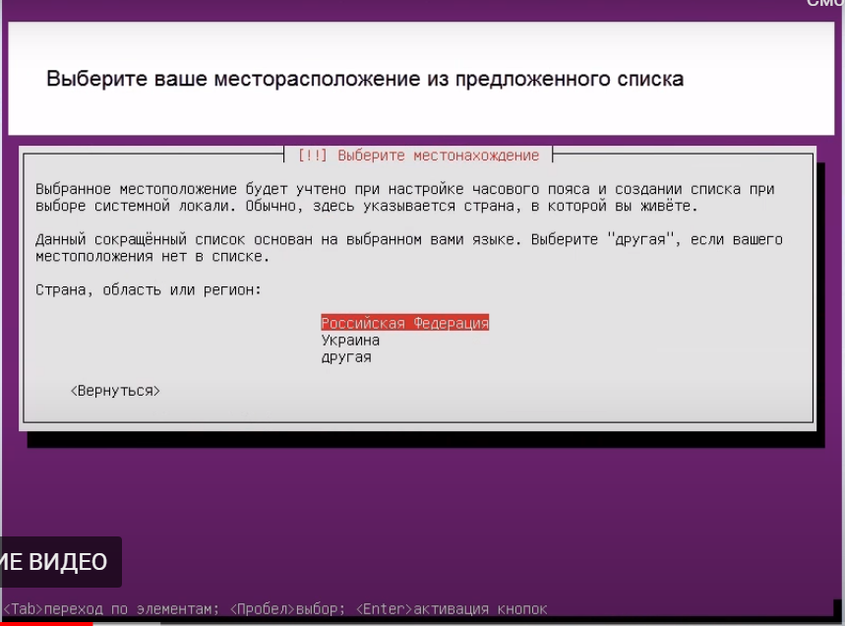

выбор региона

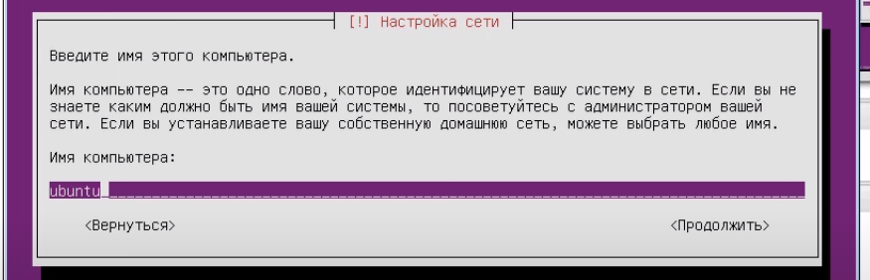

имя компьютера

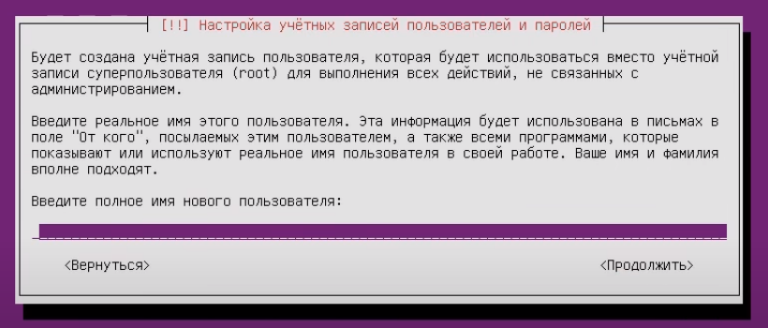

полное имя пользователя

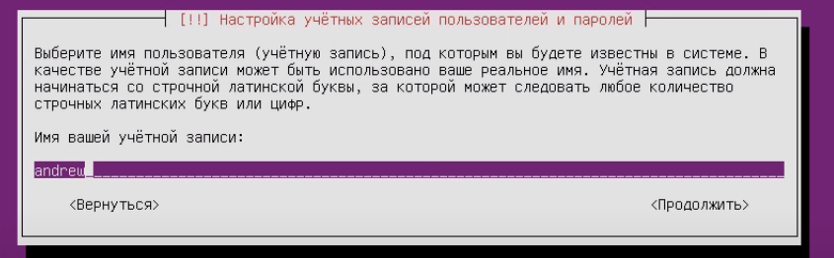

ввод учетной записи

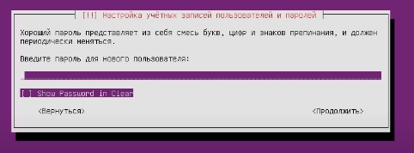

ввод пароля

**Обязательные компоненты**

* Open SSh.

Используется для удалённого администрирования.

* LAMP.

Комплекс утилит Linux, который включает Apache (Web-сервер), MySQL (базы данных) и PHP (язык программирования для CMS). Эти компоненты нужны для создания управляющего интерфейса.

**Необязательные компоненты**

* Samba file server.

Позволяет настроить обмен файлами между компьютерами.

* Virtual Machine host.

Устанавливается для использования возможностей виртуализации.

* Print server.

Сетевые принтеры.

* DNS server.

Система доменных имён. С ней можно распознать IP-адрес по имени компьютера и наоборот.

* Mail server.

Почтовый сервер.

* PostgreSQL database.

Объектно-реляционные базы данных.

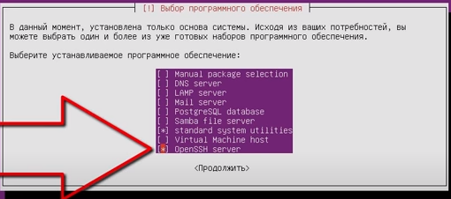

выбор компонентов

После выбора компонентов необходимо будет подтвердите установку. При первом запуске надо будет ввести логин администратора и пароль. Откроется консоль.

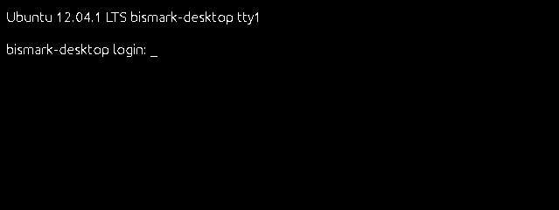

первый запуск

Изначально надо будет проверить наличие обновлений при помощи одной из команд

sudo apt-get update  
sudo apt-get upgrade

После обновления можно перейти к настройке всех компонентов серверов.

## Локальный Web-сервер

Для создания Web у сервера должен быть свой выделенный IP. Тогда после установки LAMP по этому IP-адресу будет доступна тестовая страница Apache. В дальнейшем на него можно будет поставить FTP, базы данных, почтовый протокол.

**Настройка Web-сервера**

Дальнейшая работа будет происходить в терминале.

1. Установка phpMyAdmin.

sudo apt-get install phpmyadmin  
sudo service apache2 restart

После выполнения данных команд будет загружен компонент и перезагружен сервер Apache.

1. Действия, связанные с версией ОС

Ubuntu 13.1

sudo ln -s /etc/phpmyadmin/apache.conf /etc/apache2/conf-available/phpmyadmin.conf  
sudo a2enconf phpmyadmin  
sudo /etc/init.d/apache2 reload

Ubuntu 16.04

sudo apt-get install php-mbstring php-gettext  
sudo phpenmod mcrypt  
sudo phpenmod mbstring  
sudo systemctl restart apache2

После их ввода и автоматического перезапуска службы по адресу

http://[iP сервера]/phpmyadmin

будет доступен веб-интерфейс.

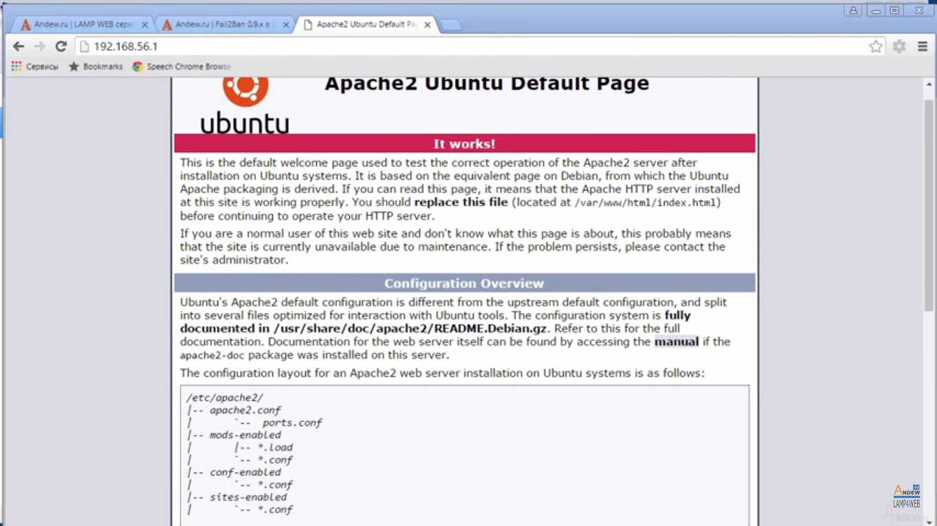 Дополнительные сведения

* Конфигурация и данные о ней находятся в папке сервера Apache «etc/apache2/». Apache2.conf — конфигурационный файл для дистрибутива.
* В директориях «mods-available»/«sites-available» и «mods-enabled»/«sites-enabled» находятся моды и сайты.
* В Ports.conf расписаны прослушиваемые порты.
* Если вы добавите после команды sudo /etc/init.d/apache2 слово Stop», Apache приостановит работу. Если Start — снова запустится. Если Restart — перезагрузится.
* Чтобы самостоятельно выбирать путь для сохранения сайтов, введите в терминал

sudo a2enmod rewrite

sudo a2enmod userdir

* Каждый раз после внесения каких-либо изменений надо перезапускать службу командой sudo /etc/init.d/apache2 restart

## Почтовый сервер

Чтобы создать почтовый сервер на Линукс, у вас уже должен быть зарегистрирован домен. Также нужно иметь статический IP.

**Создание сервера**

1. Установка компонента Postfix

sudo apt-get postfix

1. Для начала работы сервиса необходимо ввести

sudo /etc/initd/postfix start

1. Настройка параметров в файле /etc/postfix/main.cf

mydomain = <имя домена>  
myhostname = <имя машины>  
inet_interfaces = all  
mynetworks = <диапазон адресов компьютеров>

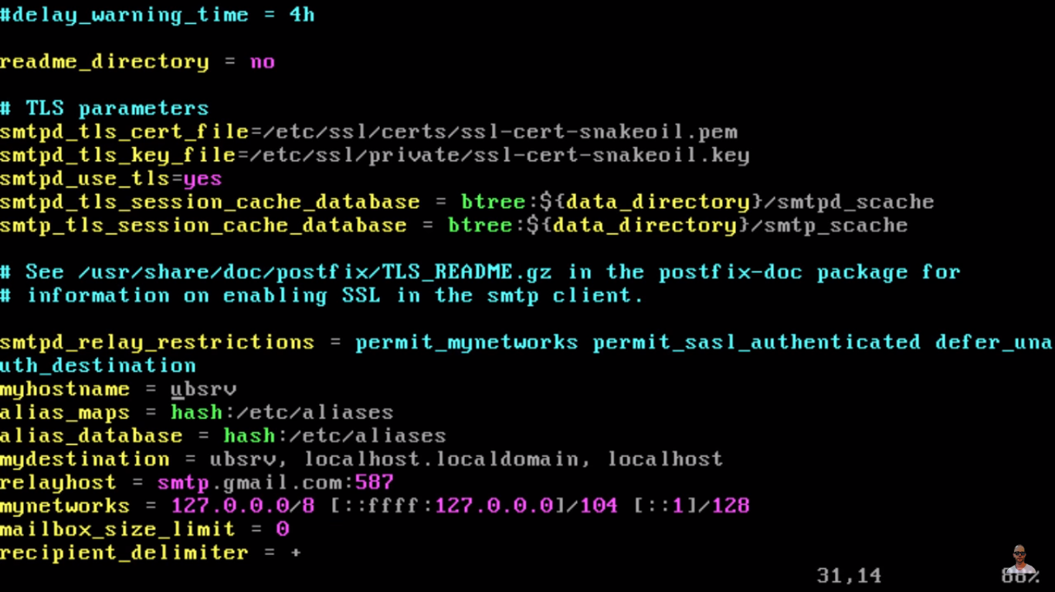

изменение файла main.cf

Проверим работу сервера. При ввроде команды

echo "Test Letter Number 2" mail -s "Test 2"

нам придет соответсвующее письмо.

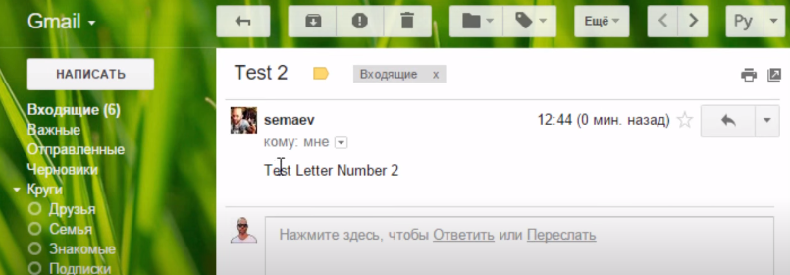

письмо

## Файловый сервер

FTP-сервер Linux может понадобиться для обмена документами и загрузки файлов. Существует несколько версий таких ресурсов: vsFTPd, Samba, proFTPd.

**Создание сервера**

1. Установка

sudo apt-get install vsftpd

1. Дальнейшие настройки(зависят от типа сервиса)
   * Сразу после загрузки программы система создаёт нового пользователя и добавляет в домашнюю директорию папку, которая предназначена для работы с серверным хранилищем. Также в каталоге «etc» появляется файл «ftpusers». Туда можно добавлять пользователей, которым запрещён доступ к файлам.
   * Перемещение файлов в папку «var».

* usermod -d /var/ftp ftp && rmdir /home/ftp
  + Создание группы пользователей
* addgroup <имя группы>
  + Добавление нового аккаунта
* useradd -a /var/ftp -g <имя группы> <имя аккаунта>
  + Предоставление аккаунту доступ к корневой папке файлового сервера
* chmod 555 /var/ftp && chown root:userftp /var/ftp
  + Переписывание файла конфигураций etc/vsftpd.conf
* listen=YES  
  Local_enable=YES (разрешение входа локальным пользователям)  
  Write_enable=YES (доступ в домашние каталоги)  
  Anonymous_enable=NO (ограничение прав анонимных пользователей)
* По окончании наш сервер будет иметь следующий вид 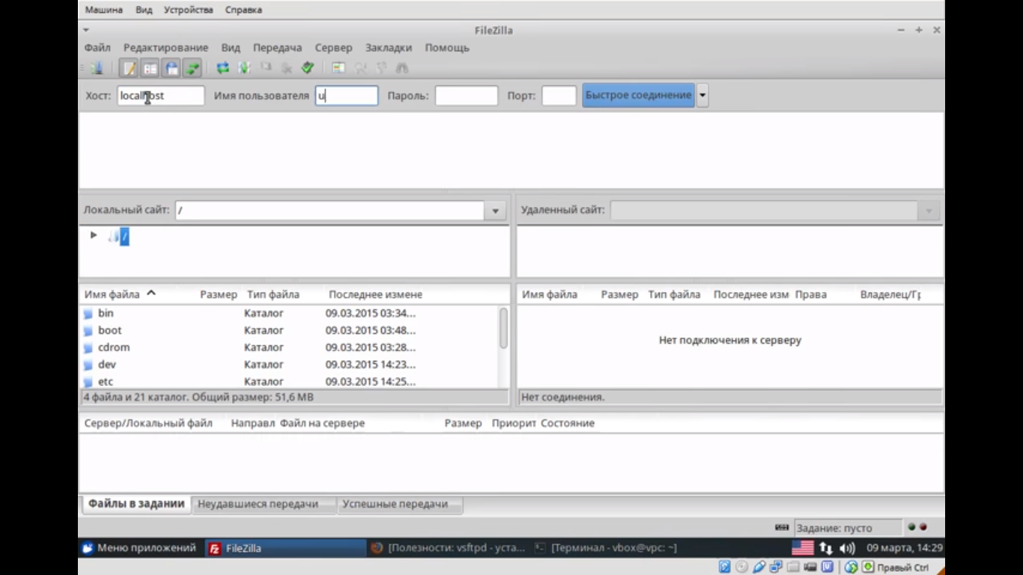

## Вывод

Создание серверов на Linux удобно и доступно.